電腦輔助設計實習

四設二甲

40523104

馬郁淳

軌道

軌道

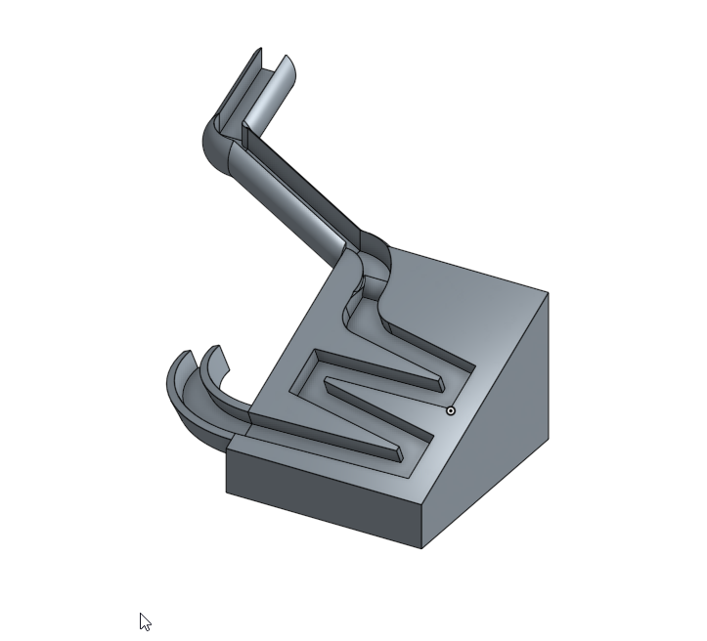基本上軌道只是用一些掃出指令，比較困難的是轉彎的地方因為尺寸距離的問題一直做錯，不過之後還是解決了。

模擬

模擬遇到最大的問題是旋轉軸的設置，因為找不到老師之前拍的教學影片因此花了一些時間才解決。其他就沒甚麼裝況因為之前就放過彈珠台，因此位置的擺放、重力和實體畫那些都可以解決。

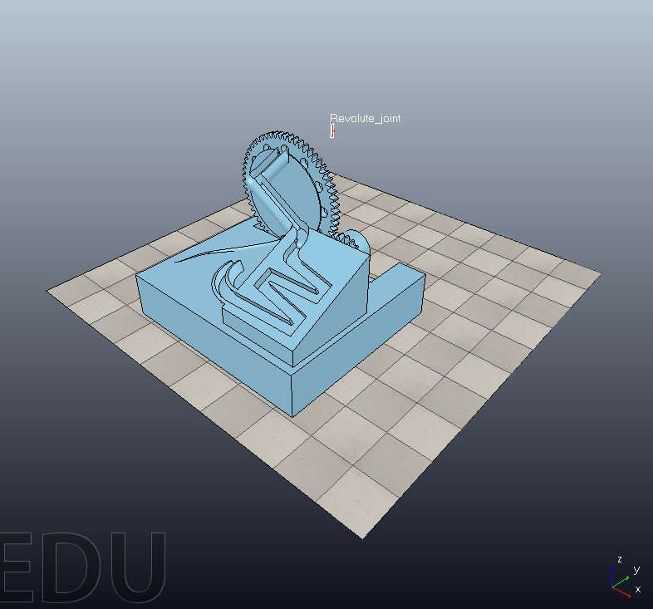

主機構

這張圖最難解決的大概是齒輪嚙和的部分，需要一些計算，不過了解之後就不覺得那麼困難了。

畫圖的過程也許有點辛苦，因為有很多地方想的不夠周到，所以畫到後面就出現錯誤。

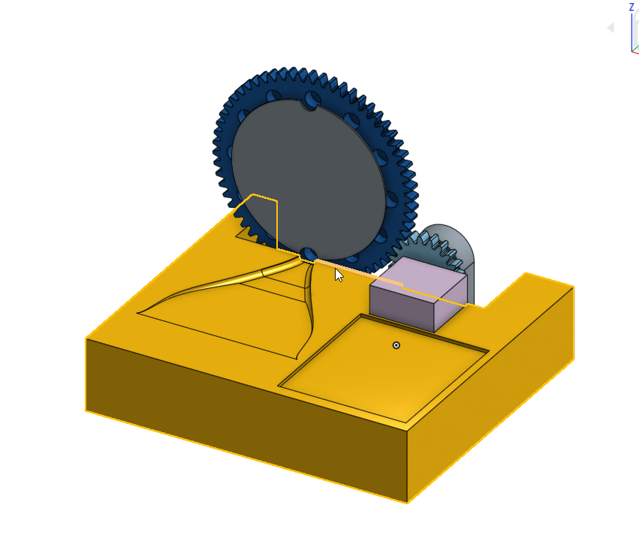

心得

第一次從沒有實體，沒有工作圖的情況下畫出成品。雖然以前畫過實體，但沒有東西在眼前的情況下更加得困難。從想像到計算再到嘗試接合在一起，和組員一起討論如何畫出設計圖。這18週總共學會兩種繪圖軟體和一個模擬器，雖然還不能熟悉的運用，但我相信熟能生巧，持續練習必能得心應手。從一開始的學習如何管理倉儲到使用solvespacek和onshape在進入v-rep進行模擬，尤其是下半學期的努力最終可以在v-rep進行模擬，有一種成就感。

這學期非常努力的學習。